Brayan Smith Gil Álvarez
Ing. De sistemas
DESARROLLO DE TALLER DE LABORATORIO – EXPLORANDO SISTEMAS DE ARCHIVOS Y ENTORNOS GRÁFICOS PERSONALIZADOS EN LINUX Y WINDOWS

- Capturas de pantalla que evidencien la estructura de carpetas del sistema de archivos simulado.
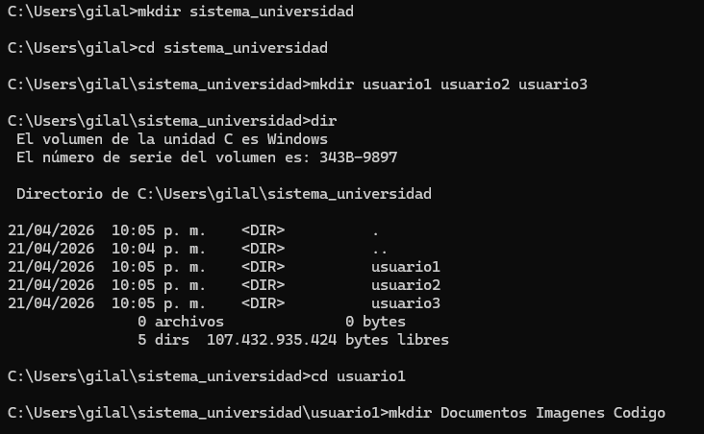
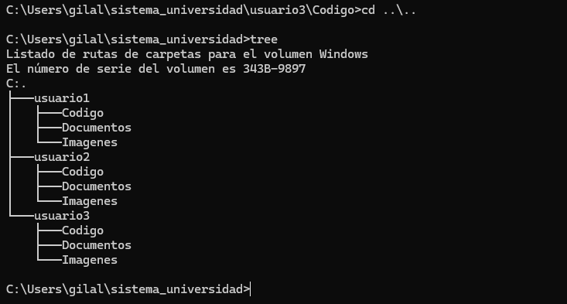
- Salida en texto del árbol de directorios generado por el comando Tree
C:\Users\gilal\sistema_universidad>tree
Listado de rutas de carpetas para el volumen Windows
El número de serie del volumen es 343B-9897
C:\Users\gilal\sistema_universidad>tree
Listado de rutas de carpetas para el volumen Windows
El número de serie del volumen es 343B-9897
C:.
├───usuario1
│ ├───Codigo
│ ├───Documentos
│ └───Imagenes
├───usuario2
│ ├───Codigo
│ ├───Documentos
│ └───Imagenes
└───usuario3
├───Codigo
├───Documentos
└───Imágenes

